Владимир Говердовский провел встречу с жителями Замоскворечья
26.01.2017
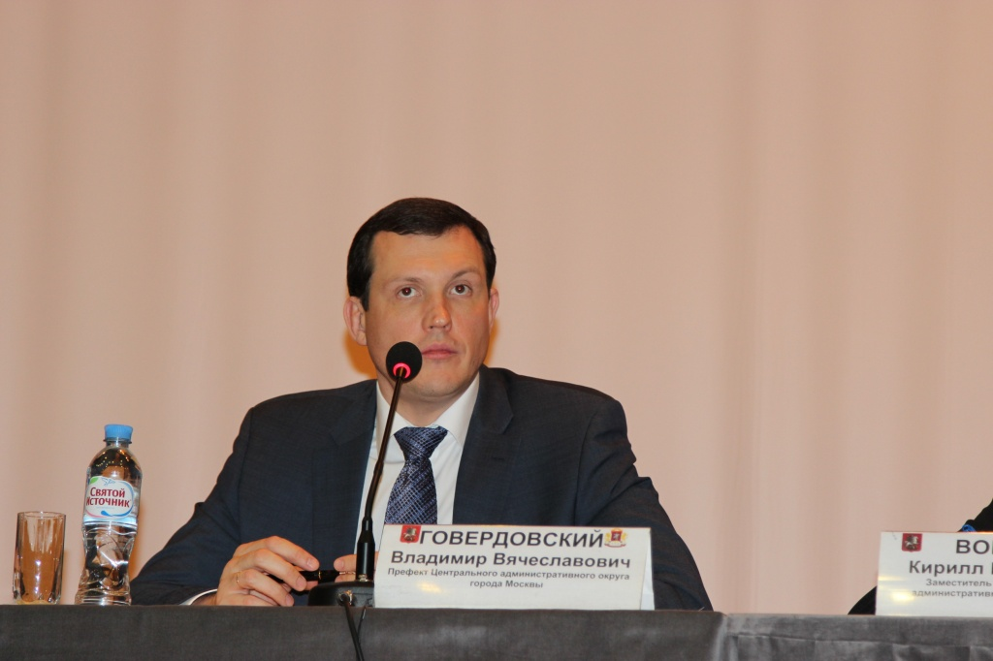

Префект Центрального административного округа Владимир Говердовский 25 января встретился с жителями района Замоскворечье.
Встреча была посвящена социально-экономическим итогам прошедшего года и проходила в здании лицея №1799. Во время мероприятия жители района задали множество вопросов префекту, в том числе и о строительстве новой поликлиники, которая будет располагаться в Большом Строченовском переулке.
–В настоящий момент для возведения этого объекта будет проводиться корректировка проекта межевания. Как только все будет готово, мы приступим к строительству поликлиники, - пояснил префект.
Всего Владимир Говердовский ответил на 50 разнообразных вопросов жителей Замоскворечья, пишет сайт префектуры ЦАО.

Адрес страницы: http://arbat.mos.ru/presscenter/news/detail/4776885.html
Управа района Арбат города Москвы

